

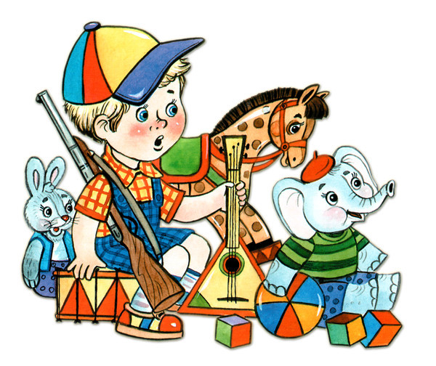

Когда за окном бушует непогода, встает вопрос,
чем занять ребенка дома?

На улице долго не погуляешь, а то и вовсе нос не высунешь. Можно, конечно рисовать, раскрашивать, книжки читать, в игрушки поиграть. Но это довольно статичные занятия. Для детей очень полезно выплеснуть накопившуюся энергию, для этого предложите им занятия гимнастикой игрового характера. Родителям тоже на пользу, если они выполнят несколько упражнений и проведут время с детьми.

Для игр, которые мы вам предлагаем не надо много места, неважно, какие спортивные результаты достигнет ваш ребенок, а весь необходимый материал есть в каждом доме. Доставьте удовольствие и детям, и себе.
Благодаря этим играм развивается равновесие, ловкость, координация движений:

Дерево. Попытаться изобразить дерево: встать на одну ногу, а другой упереться в колено, руками изобразить ветки. Кто дольше простоит взрослый или ребенок.

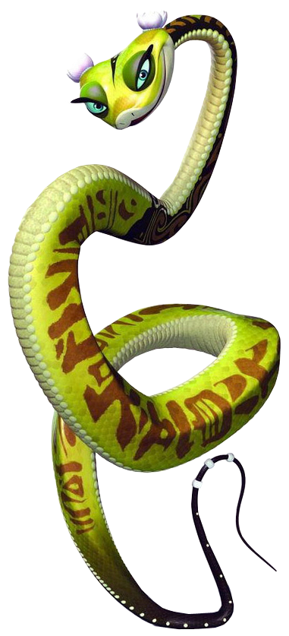
Змея. Ребенок показывает, как ползет змея, пролезая под стульями, столами.

Ловля ящерицы. Взрослый или ребенок тянет за собой кусок веревки, а его напарник старается наступить на нее, поймать ящерицу.

Лифт. Сидя на полу, прямыми ногами поднимать все подвернувшиеся предметы (игрушки, карандаши, пластиковые бутылки и др.)

Бег с препятствиями. Различные предметы положить на пол и предложить ребенку перешагивать через них, для детей постарше можно усложнить задание: перепрыгивать через предметы, или положить на голову небольшую книгу или подушку и с ней перешагивать через игрушки.

Подъемная платформа. Сидя на полу, предложите ребенку поднимать на платформе его любимые игрушки. Положить ему на живот игрушку, оторвать тело от пола, если у ребенка достаточная физическая подготовка, можно ноги немного приподнять, поставить на возвышенность..

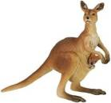
Кенгуру. Предложите ребенку попрыгать с мячом или воздушным шаром, зажатым между коленей ребенка.

Поймай комара. На конец небольшого прута или палочки привязывают шнурок (или веревку) и к нему прикрепляют вырезанного из картона комара. Взрослый вращает прут над головой ребенка. Ребенок подпрыгивает на двух ногах, стараясь дотронуться до комара - поймать его.

Бег за тенью. Ребенок идет следом за взрослым и повторяет все движения, которые выполняет родитель, изображая его тень. Потом они меняются местами. Желательно придумывать движения посмешнее.

Волнение на море. Взрослый и ребенок садятся на пол лицом друг к другу и берутся за руки. Попеременно наклоняются вперед-назад и в стороны.

Жонглер. Кто дольше продержит воздушный шар или надувной мяч на лбу или на носу.

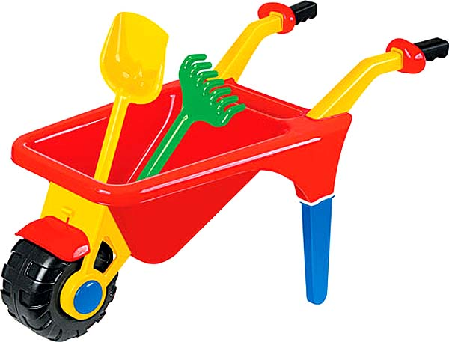
Тачка. Ребенок ложится на пол, на живот взрослый берет его за ноги и идет с ним по квартире. Будьте осторожны, чтобы ребенок не ударился носом.

Тропинка. Выложить из листов бумаги тропинку, по которой пойдет ребенок, надо наступить (прыгнуть) на каждый листок.

Мяч. Покатать мяч друг другу. Чем старше ребенок, тем больше расстояние, можно предложить закатить мяч на какой-то предмет, либо прокатить его в воротики.

Мост. Взрослые изображает мост, а ребенок пароход, который плывет под мостом.

Тушканчик. Прыгать различными способами через предметы.

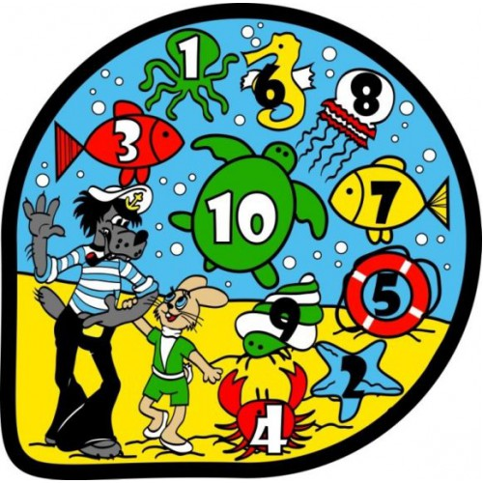
Попади в цель. Если дома есть мягкий мяч-липучка, то можно попасть им в мишень. Кто заработает больше очков, тот выигрывает.

В процессе таких упражнений вы сами увидите,
что больше любит ваш ребенок,
какие упражнения доставят ему удовольствие, а какие можно усложнить или придумать новые.

Мы надеемся, что помогли Вам,
уважаемые родители!

